„Barbórka” górnicze święto
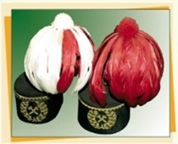
Kiedyś w szkolach obchodzono hucznie święto górnicze zwane „ Barbórką”, a dzisiaj przypominamy Wam trudy i niebezpieczeństwo pracy górnika, bogatą kulturę i piekne stroje świąteczne.
ŚW. BARBARA –PATRONKA GÓRNICZEGO STANU
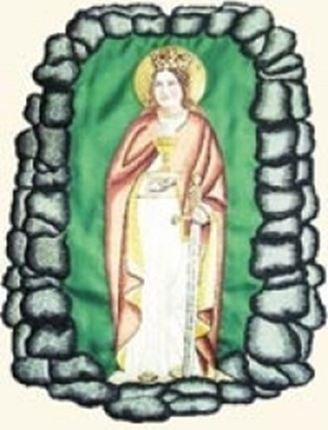
Według legendy ta nieprzeciętnej urody dziewczyna, żyjąca na przełomie III i IV wieku, została przez swego ojca -Dioskura, władcę krainy Nikodemia, ścięta mieczem za przejście na chrześcijaństwo. W czasie egzekucji piorun zabił jej ojca. Właśnie dlatego święta Barbara została patronką ludzi narażonych na nagłą śmierć m.in.: artylerzystów, górników, pracowników prochowni. Patronat św. Barbary przyjęli górnicy niemal na całym świecie, a jej kult do Polski przybył w średniowieczu z terenów dzisiejszych Czech.

JAK GÓRNICY OBCHODZĄ TO ŚWIĘTO .
Dla wszystkich zatrudnionych w kopalni 4 grudnia jest dniem wolnym od pracy. W miastach śląskich związanych z górnictwem organizowane są paradne pochody z orkiestrami górniczymi na czele. Podczas uroczystości barbórkowych wręczane są odznaczenia i podziękowania za całoroczną pracę. Po oficjalnej części następuje biesiadna zabawa.

SKARBEK ALBO SKARBNIK
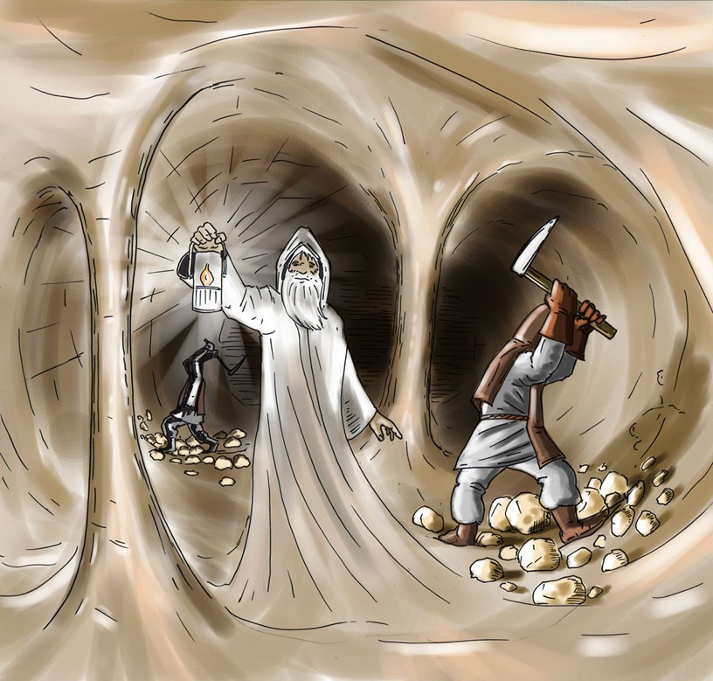
Skarbek to duch kopalnianych podziemi znany wśród ludu śląskiego i krakowskiego. Ten siwobrody starzec jest przedstawiany zarówno jako dobry opiekun pracujących pod ziemią, jak też jako groźny i mściwy władca dusz górników, którzy zginęli w kopalni. Wszelkie skarby, kruszce znajdujące się w podziemiach również według legend należą do Skarbnika (Skarbka).
BARWY GÓRNICZE
Barwy górnicze to czerń i zieleń. Pierwsza jest symbolem podziemnych ciemności, a druga górniczych tęsknot za zielenią lasów i pól w czasie pracy pod ziemią.
GODŁO GÓRNICZE
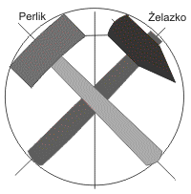
Godłem jest perlik (młot) i żelazko (krótki kilof). Służyły one górnikom do rozbijania rud i węgla. Obecna forma godła została wystylizowana w jednym z przedwojennych czasopism górniczych, tak, że całość daje się wpisać w koło, przy czym perlik spoczywa na żelazku.

STRÓJ GÓRNICZY
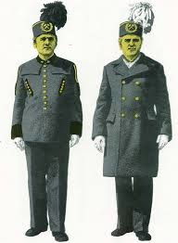

Dawny strój roboczy górników był dostosowany do jego potrzeb. Obszerna bluza i spodnie, które nie krepowały ruchów. Wysoka, sztywna czapka spełniała rolę hełmu ochronnego. Czasami dla ochrony przed wodą kapiącą ze stropu naciągano na głowę kaptur, który przedłużał się w dłuższą lub krótszą pelerynkę. Najbardziej charakterystycznym elementem stroju górniczego był skórzany fartuch, zwany skórą lub łatą. Był on przypinany z tyłu na biodrach, ale w mokrych wyrobiskach służył za podkładkę.
MUNDUR GÓRNICZY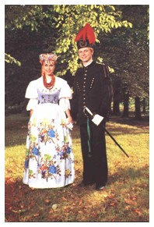
Miotełka do czyszczenia otworów strzałowych, którą górnik trzymał zatkniętą za taśmę na kapeluszu, zamieniła się w pióropusz. Krótka pelerynka to pozostałość kapy chroniącej przed wodą lejącą się ze stropu. Zakładki na piersiach i rękawach służyły do wtykania za nie lontu i krzesiwa niezbędnych przy robotach strzałowych. Stałym dodatkiem munduru galowego jest szpada górnicza. Obecnie, oprócz munduru galowego, używany jest tzw. mundur służbowy w kolorze stalowym.
PELERYNKA to pozostałość peleryny z kapturem.
AKSAMITNE PASKI Z GUZIKAMI po obu stronach bluzy to pozostałości po znajdujących się zaszywkach, w które wtykano na siarkowane lonty, by nie zamokły i były pod ręką.
GÓRNICZA SZPADA
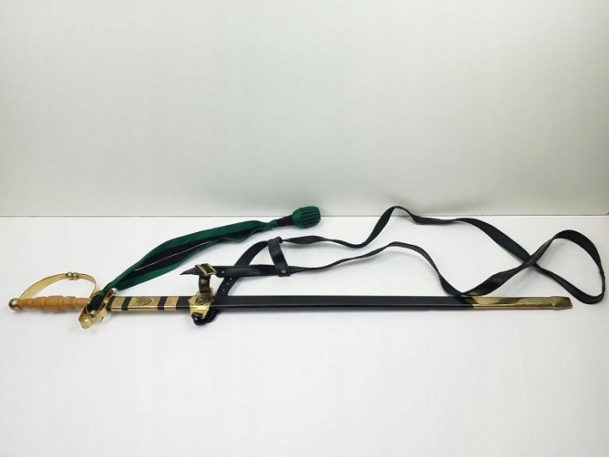

Obecnie jest odznaką honorową dla wyróżniających się górników. Wywodzi się ona z broni używanej prze średniowiecznych poszukiwaczy złota, którym służyła do obrony.
PIÓROPUSZ to miotełka z ptasich piór, którą górnik wymiatał drobny gruz z otworów strzałowych, nosił ją zatkniętą przy czapce.

CZAKO GÓRNICZE
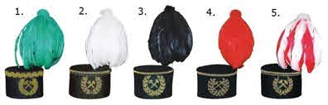
Czako (z niemieckiego „tschako”, z węgierskiego „csákó”) jest to wysoka, sztywna czapa z płaskim denkiem wykonane z tektury i ma wysokość 12,5 cm. Obciągnięte jest czarną krepą. Z przodu ma godło górnicze, na zamocowany z lewej strony pióropusz z kogucich piór.
•Pióropusz zielony –zdobi czaka munduru galowego generalnego dyrektora górniczego i generalnego dyrektora górnictwa
•Pióropusz biały –zdobi czaka munduru galowego techników, inżynierów i dyrektorów górniczych
•Pióropusz czarny –zdobi czaka munduru galowego aspirantów i górników •Pióropusz czerwony –zdobi czaka munduru galowego orkiestry
HYMN GÓRNICZY
I Górniczy stan, hej, niech nam żyje! Niech nam żyje górniczy stan! Bo choć przed nami dzienne światło kryje Toć dla Ojczyzny trud ten jest nam dany.
Ref.: Boć synowi podziemnych czarnych światów Każdy chętnie poda swą dłoń! Niech żyje nam, niech żyje nam Górniczy stan! Górniczy stan! Górniczy stan niech żyje nam! Niech żyje nam, niech żyje nam Górniczy stan! Górniczy stan! Górniczy stan niech żyje nam! II Czy nie słyszysz dzwonka z naszej wieży I kilofa, który wzywa nas? Hej, do szybu niech z nas każdy bieży! „Szczęść Wam Boże” zaśpiewamy wraz! III Gdy nareszcie góry się zachwieją I wnijdziem, bracia, do światłości bram, Staniem wszyscy z tą błogą nadzieją, Że miłość złota więzi serca nam.
DWA WIERSZYKI NA BARBORKĘ

"Węglowa rodzinka"(Maria Terlikowska)
To węglowa jest rodzina:
parafina, peleryna,
duża piłka w białe groszki
i z apteki proszek gorzki,
i ołówek w twym piórniku,
i z plastiku sześć koszyków
gąbka, co się moczy w wodzie,
i benzyna w samochodzie,
czarna smoła, biała świeca -
to rodzina węgla z pieca.
Widzę już zdziwione miny..
- Co ma węgiel do benzyny?
- Czy jest z węglem spokrewniona
gąbka miękka i czerwona?
Otóż właśnie - wiem na pewno,
że jest jego bliską krewną:
węgla jest po odrobinie
w parafinie, w pelerynie,
w białej piłce w duże groszki
i z apteki - w proszku gorzkim,
i w ołówku w twym piórniku,
i w koszyku tym z plastyku...
Nawet świeczki, te z choinki -
to też węgla są kuzynki.
Lecz wśród wielkiej tej rodziny,
wśród kuzynów i rodzeństwa,
nie ma ani odrobiny
rodzinnego podobieństwa.
Węgiel jest jak czarna skała,
koszyk żółty, świeca biała.
Skąd się wzięły te różnice?
O! To już są tajemnice,
które kryją się w fabryce.

"W kopalni" Tadeusz Kubiak
Górnik świdrem węgiel kruszy,
z latarenki światło spływa.
Już wagonik z węglem ruszył,
winda w górę go porywa.
Jutro węgla bryły czarne,
kolejarze w świat powiozą.
A pojutrze - piece nasze,
będą grzały na złość mrozom.

